12.28新龙小一班今日动态
一、区域游戏
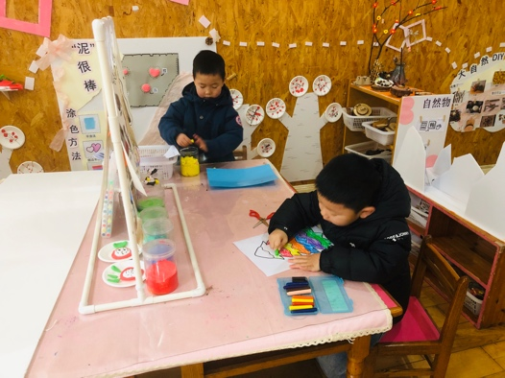  美工区：罗恩哲圣诞树涂色，吕秦川泥工企鹅。 | 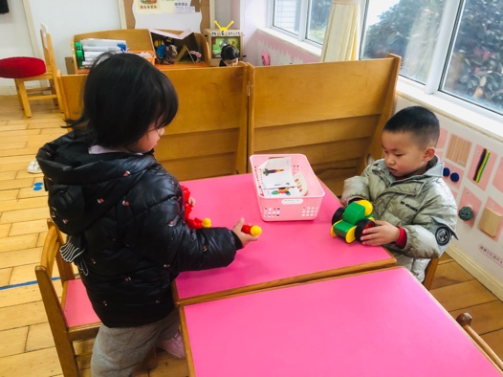  科探区：曹李安、蔡书歆，磁力大师小游戏。 | 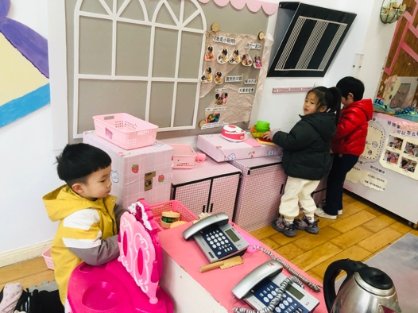  娃娃家：赵翊帆给宝宝梳妆，万佳妮、李雨佳烧菜洗菜。
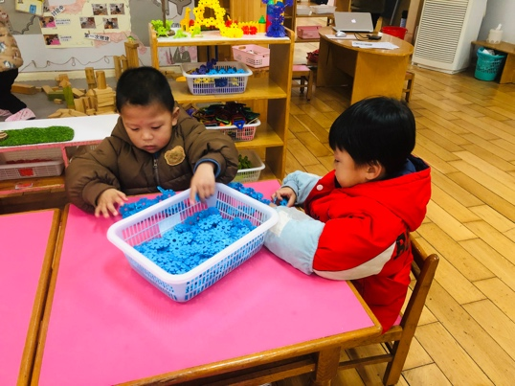  桌面建构：陆钦瀚、吴律，汽车建构。 | 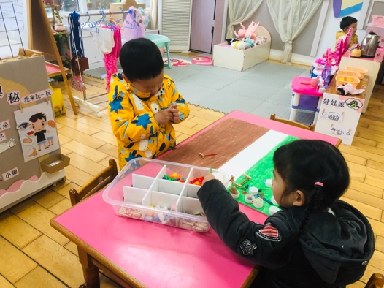益智区：谢意增，楚慕凡，情景小游戏diy。 | 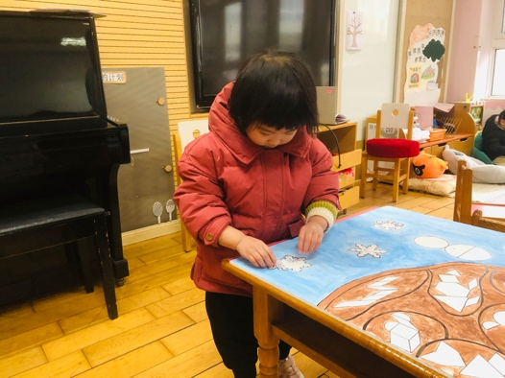  益智区：高依诺，小动物冬眠小游戏拼搭。
二、涂色：灯笼
涂色活动中，能做到画面整洁，均匀涂色的小朋友是：高依诺、赵翊帆、吴律、吕秦川、高翊桐、楚慕凡、蔡书歆、许米诺、高依诺、谢意增、万佳妮、罗恩哲、陆钦瀚、杜妍汐、仇思诺、黄馨宁、韩凯风、李雨佳。
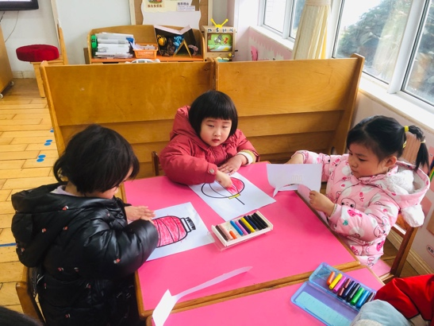 | 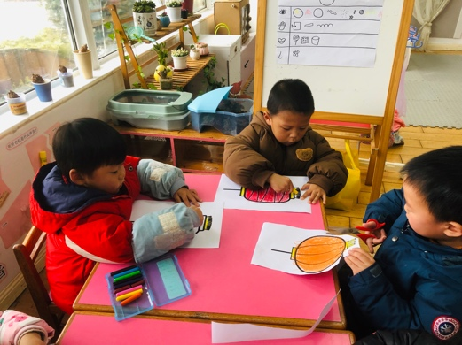 | 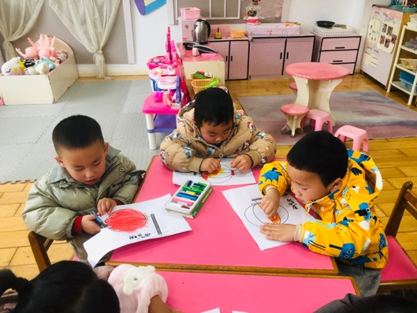
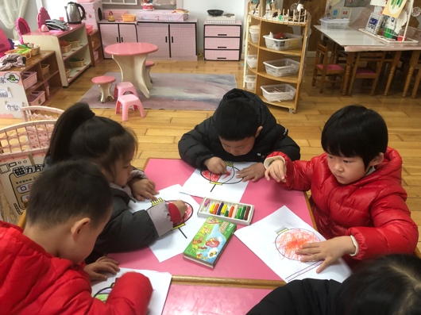 | 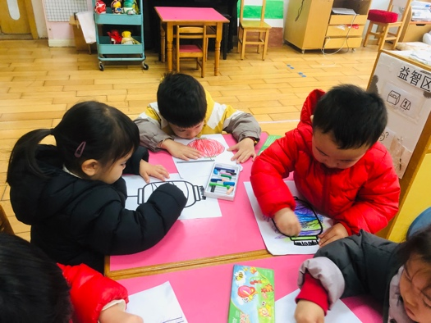 | 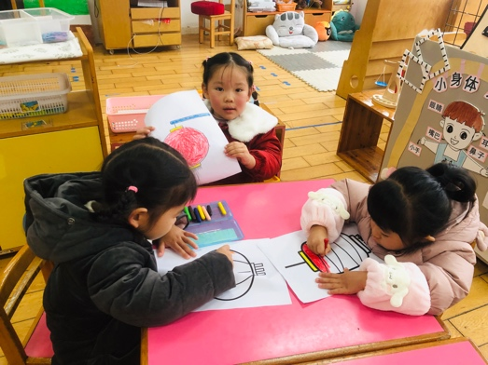

三、午餐
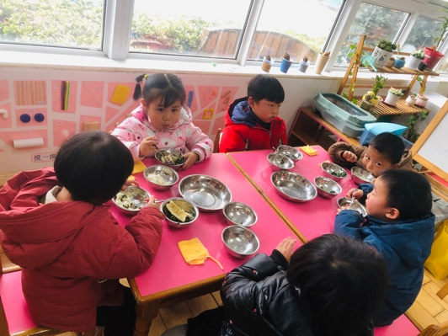 | 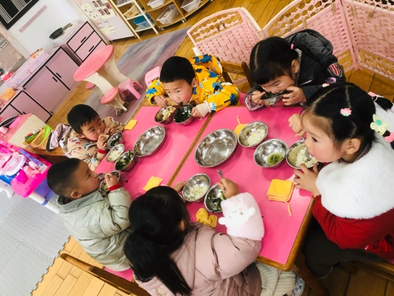 | 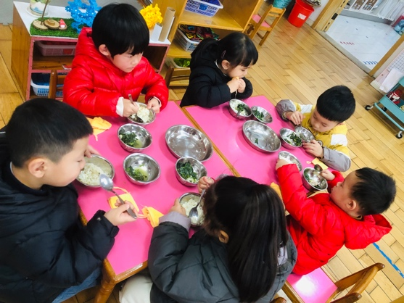

四、友情提醒：
1.今天周五，所有孩子放学时间3点30.
2.接送时请大家排好队，两个两个的报名字，切勿拥挤！

